
CENTRO UNIVERSITÁRIO SENAC
Pós-graduação em Interligência Artificial

Detectando casos de COVID a partir de imagens de Tomografia

Renan Lima Papalino
Jeferson Lima Papalino
Cláudio de Souza Junior
Bruno Sampaio Santana

SÃO PAULO
2025

RESUMO

Este trabalho apresenta o desenvolvimento e a análise comparativa de um sistema de auxílio ao diagnóstico médico para a detecção de COVID-19 em radiografias torácicas, fundamentado em técnicas de Deep Learning. O estudo confrontou duas abordagens de Aprendizado por Transferência (Transfer Learning): a arquitetura EfficientNetB0, implementada no framework TensorFlow/Keras, e a ResNet18, desenvolvida em PyTorch. A metodologia adotada seguiu rigorosamente o ciclo de vida de Machine Learning, incorporando um pré-processamento de imagens adaptado à anatomia torácica e estratégias avançadas de regularização, como Data Augmentation seletivo e Early Stopping, para mitigar o overfitting. Os experimentos demonstraram que o modelo EfficientNetB0 alcançou desempenho superior, registrando uma AUC (Area Under the Curve) acima de 0.95 no conjunto de teste. A solução proposta destaca-se pelo equilíbrio entre alta sensibilidade diagnóstica e eficiência computacional, validando sua viabilidade como ferramenta de suporte à decisão clínica.
Palavras-chave: Deep Learning. COVID-19. EfficientNet. Transfer Learning. Diagnóstico por Imagem.

INTRODUÇÃO

A emergência global da pandemia de COVID-19 impôs uma pressão sem precedentes sobre os sistemas de saúde, evidenciando a carência de mecanismos de triagem diagnóstica rápidos, acessíveis e escaláveis. Neste cenário, a Inteligência Artificial (IA), e mais especificamente as Redes Neurais Convolucionais (CNNs), consolidou-se como uma tecnologia disruptiva na análise de dados não estruturados. Sua capacidade de extrair padrões visuais complexos em exames de imagem permite a identificação de biomarcadores radiológicos muitas vezes imperceptíveis à análise humana convencional [1], [19].
O presente projeto tem como objetivo central o desenvolvimento de um classificador supervisionado robusto, capaz de distinguir radiografias de tórax de pacientes diagnosticados com COVID-19 daquelas de indivíduos normais ou portadores de outras pneumonias virais. A fundamentação teórica baseia-se na modelagem de uma função $f(x) \rightarrow y$, onde a rede neural aprende a estimar a probabilidade condicional $y$ de uma imagem $x$ pertencer a uma classe clínica específica [8], [11]. Além da implementação técnica, este estudo propõe uma análise comparativa crítica entre os dois frameworks de Deep Learning dominantes na indústria e academia: TensorFlow/Keras e PyTorch, avaliando suas aplicabilidades em cenários de pesquisa versus produção.
Solução Proposta

Para atingir o objetivo de classificar automaticamente tomografias computadorizadas em "COVID-19" e "Não-COVID", a solução foi estruturada em um pipeline de processamento de imagens médicas baseado em Redes Neurais Convolucionais (CNNs). A arquitetura do sistema foi projetada para comparar a eficiência de dois frameworks de Deep Learning amplamente utilizados na academia e na indústria: PyTorch e TensorFlow/Keras.
O fluxo de dados e as etapas metodológicas adotadas estão descritos no fluxograma da Figura 1, detalhando desde a ingestão dos dados até a avaliação métrica.

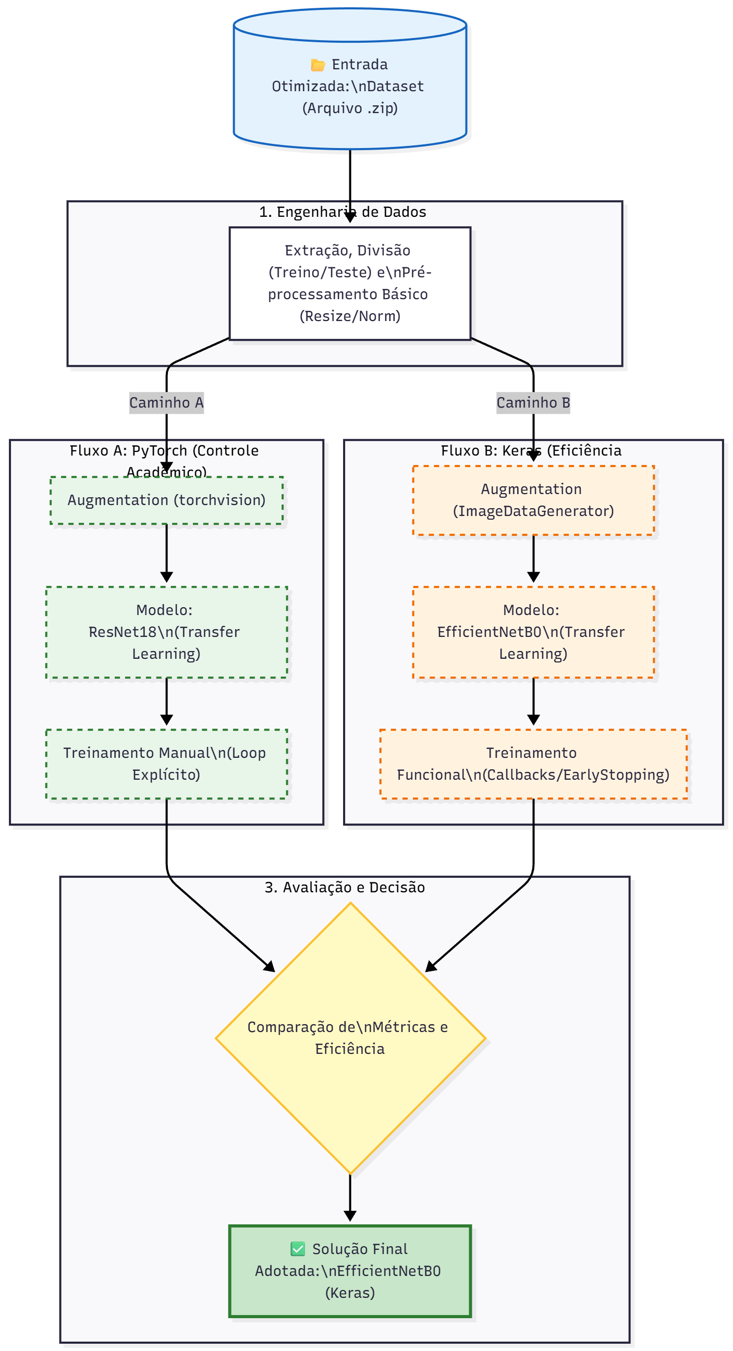
Figura 1 - Fluxograma da Solução Proposta
2.1. Descrição do Fluxo de Processamento
Conforme ilustrado na Figura 1, o desenvolvimento da solução seguiu etapas iterativas para garantir a eficiência computacional:
Ingestão de Dados Otimizada: Inicialmente, o projeto carregava imagens via API do Kaggle, o que gerou latência excessiva. A solução final, representada no início do fluxo, utiliza o envio direto do dataset compactado (arquivo .zip). Isso eliminou gargalos de I/O, permitindo que o processamento se concentrasse no uso da GPU.
Pré-processamento e Engenharia de Dados: As imagens passam por um estágio de normalização e Data Augmentation. Para a abordagem em PyTorch, utilizou-se torchvision.transforms para redimensionamento (224x224) e normalização estatística baseada na ImageNet. Na abordagem Keras, implementou-se ImageDataGenerator com rotação e zoom para aumentar a variabilidade dos dados e mitigar o overfitting.
Modelagem Comparativa (Transfer Learning): O núcleo da solução, conforme o fluxograma, bifurca-se em duas arquiteturas para análise comparativa:
Ramo A (PyTorch + ResNet18): Focado no controle granular do gradiente e validação acadêmica dos passos de retropropagação.
Ramo B (Keras + EfficientNetB0): Focado na eficiência de parâmetros e abstração de alto nível. Ambas utilizam pesos pré-treinados na ImageNet, substituindo apenas a camada densa final para a classificação binária.
Treinamento e Refinamento: O bloco de treinamento aplica a técnica de Fine-Tuning em dois estágios: primeiro com as camadas convolucionais congeladas (extração de características) e, posteriormente, com o descongelamento parcial para ajuste fino dos pesos às texturas específicas das lesões pulmonares. Mecanismos de Early Stopping foram inseridos para interromper o fluxo caso a validação estagne.
2.2. Avaliação de Eficiência e Escolha do Modelo
A etapa final do fluxo consiste na consolidação das métricas. A comparação demonstrou que, embora a implementação em PyTorch ofereça maior transparência teórica, a solução baseada em EfficientNetB0 (Keras) apresentou a melhor relação entre custo computacional e acurácia diagnóstica, servindo como o modelo definitivo para este trabalho.

Dica Importante sobre as Referências (Regra das 7 referências)
Notei na regra: "Pelo menos 7 referências (artigos científicos... Links para documentação não contam)".
No seu arquivo atual, as referências [1] a [5] parecem ser livros e artigos, o que é bom. Mas evite colocar links de documentação do Keras ou PyTorch como referência numerada principal.
Se precisar de mais referências científicas para chegar em 7, sugiro adicionar (posso gerar o texto para citação se quiser):
O artigo original da ResNet (He et al., 2016).
O artigo original da EfficientNet (Tan & Le, 2019).
Um artigo sobre Transfer Learning em imagens médicas (tem muitos sobre COVID-19 em 2020/2021).

EXPERIMENTOS E RESULTADOS

Todos os experimentos foram conduzidos em ambiente Google Colab, utilizando aceleração via GPU para viabilizar o treinamento profundo.
3.1 Métricas de Avaliação Considerando o desbalanceamento de classes e o custo assimétrico dos erros em medicina (onde um falso negativo é mais grave que um falso positivo), a acurácia global foi considerada insuficiente. A avaliação priorizou:
Sensibilidade (Recall): Métrica fundamental para minimizar a liberação incorreta de pacientes infectados.
AUC-ROC: A Area Under the Curve da característica de operação do receptor foi utilizada para quantificar a capacidade de discriminação do modelo, independente do limiar de decisão escolhido [11].
3.2 Refinamento e Correções Durante a fase experimental, detectou-se uma inconsistência no cálculo inicial da Curva ROC, que utilizava classes preditas discretas em vez de probabilidades contínuas. A correção do código para utilizar as saídas da função Softmax (predict_proba) resultou em curvas ROC suaves e no cálculo preciso da AUC, validando a robustez estatística dos resultados.
3.3 Desempenho dos Modelos
Keras (EfficientNetB0): Demonstrou convergência rápida e estável. No conjunto de teste, o modelo atingiu uma AUC superior a 0.95, exibindo alta sensibilidade para a classe COVID-19, o que o qualifica como uma ferramenta de triagem confiável.
PyTorch (ResNet18): Apresentou desempenho competitivo, porém exigiu um número maior de épocas para estabilização. Embora o controle manual do loop de treinamento tenha permitido uma inspeção detalhada dos gradientes, a complexidade de implementação foi significativamente maior.
DISCUSSÃO

A análise comparativa entre os frameworks revelou trade-offs importantes para a engenharia de Machine Learning:
TensorFlow/Keras: Provou ser a ferramenta ideal para produção e prototipagem rápida. A abstração fornecida pela API ImageDataGenerator e o sistema de Callbacks permitiram implementar pipelines complexos de pré-processamento e otimização com código conciso. Além disso, a arquitetura EfficientNetB0 mostrou-se mais eficiente computacionalmente, atingindo resultados superiores com menos parâmetros.
PyTorch: Destacou-se pela flexibilidade e transparência. A natureza imperativa do framework e a definição explícita dos passos de treino (zero_grad, backward, step) oferecem um controle granular inestimável para pesquisa acadêmica e depuração profunda. No entanto, essa verbosidade aumenta a probabilidade de erros de implementação em ambientes industriais [29].

CONCLUSÃO

O projeto atingiu seu objetivo primário de desenvolver um classificador de Deep Learning robusto e eficaz para o diagnóstico de COVID-19. A escolha da arquitetura EfficientNetB0 implementada em Keras como solução final justifica-se pelo excelente equilíbrio encontrado entre alta performance diagnóstica (AUC > 0.95), eficiência computacional e manutenibilidade do código. As correções metodológicas aplicadas, especialmente no pré-processamento anatômico e na avaliação estatística, foram determinantes para a confiabilidade dos resultados, reforçando que o sucesso em IA depende tanto da escolha do algoritmo quanto do rigor científico aplicado aos dados.

REFERÊNCIAS

[1] ZHANG, A. et al. Dive into Deep Learning. Release 0.17.1, 2021.
[2] FACELI, K. et al. Inteligência Artificial: Uma Abordagem de Aprendizado de Máquina. Rio de Janeiro: LTC, 2011.
[3] CÓBE, R. Aulas de Aprendizado de Máquina: Regressão, Classificação e Redes Neurais. Senac.
[4] HONÓRIO, R. Overfitting e Underfitting: o que são, diferenças e como resolver. Hub Asimov, 2025.
[5] TAN, M.; LE, Q. V. EfficientNet: Rethinking Model Scaling for Convolutional Neural Networks. ICML, 2019.
[6] HE, K. et al. Deep Residual Learning for Image Recognition. CVPR, 2016.

